Итоги деятельности отдела внутреннего карантина растений, качества и безопасности зерна и продуктов его переработки за 2015 год
Основными задачами отдела внутреннего карантина растений, качества и безопасности зерна и продуктов его переработки являются:
- охрана территории Российской Федерации от карантинных и других опасных вредителей, болезней растений и сорняков (в дальнейшем именуемые «карантинные организмы»), способных нанести значительный экономический ущерб народному хозяйству, имеющее государственное значение;
- обеспечение государственного надзора и контроля за качеством и безопасностью зерна и продуктов его переработки при осуществлении закупок для государственных нужд;
- обеспечение государственного надзора и контроля за качеством и безопасностью зерна при поставке (закладке) зерна в государственный резерв и при его хранении в составе государственного резерва и транспортировке;
- обеспечение государственного надзора и контроля за качеством и безопасностью зерна, и продуктов его переработки при их ввозе (вывозе) на территорию Таможенного союза.
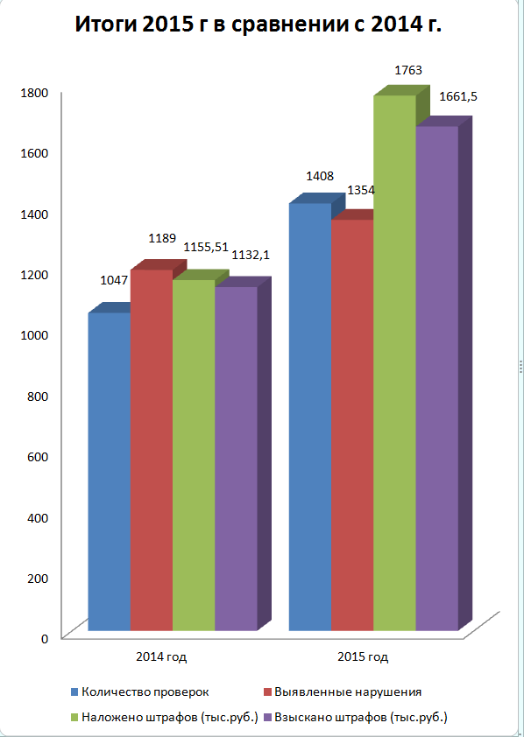
Должностными лицами Управления Россельхознадзора по Оренбургской области в сфере внутреннего карантина растений, качества и безопасности зерна и продуктов его переработки за 2015 год проведено 1408 контрольно – надзорных мероприятий, из них:
947 плановых и 461 внеплановых проверок, из них:
-135 внеплановых мероприятий по проверке, раннее выданных предписаний;
- 135 внеплановых проверок совместно с органами Прокуратуры Оренбургской области и Оренбургской таможни;
- 50 внеплановых проверок по поручению Правительства РФ;
- 3 внеплановые проверки по согласованию и требованию прокуратуры;
- 1 внеплановая проверка по обращениям (жалобам) граждан;
- 78 мероприятий по рынкам и ярмаркам «выходного дня»;
- 6 административных расследований;
- 11 комиссионных мероприятий совместно с ОАО «Объединенная Зерновая Компания» по проверке готовности материально – технической базы организаций к приемке зерна урожая 2015 г.;
- 7 мероприятий при ввозе зерна на территорию РФ;
- 5 мероприятий по досмотру поднадзорной продукции, вывозимой с территории РФ с целью подтверждения соответствия её качества и безопасности требованиям нормативных документов;
- 24 по соглашению с Росрезервом по проверке качественной сохранности зерна государственного резерва, из которых 11 проведено специалистами Управления и 13 проверок совместно со специалистами Оренбургского территориального отдела Росрезерва, из которых на шести предприятиях также с сотрудниками правоохранительных органов УФСБ РФ по Оренбургской области и УМВД по Оренбургской области;
- 4 по закладке зерна в состав государственного резерва;
- 2 контрольно-надзорных мероприятия по проверке соблюдения обязательных требований ТР ТС 015/2011 «О безопасности зерна» при перевозке зерна.

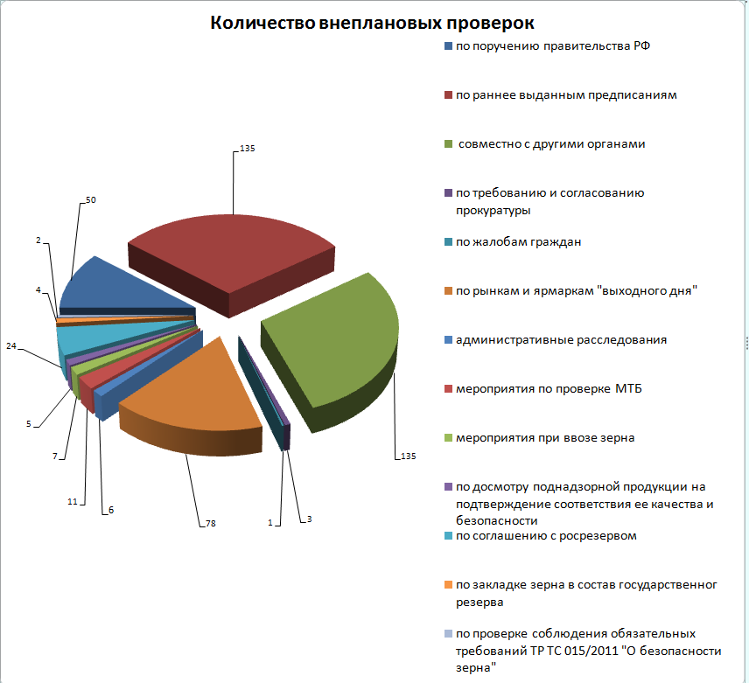

Выявлено 1354 нарушений, составлено 1354 протокола об административных правонарушениях, выдано 363 предписаний, нарушителям вынесено 663 представления об устранении причин и условий, способствовавших совершению административного правонарушения.

Привлечено к административной ответственности: юридических лиц 104, должностных 431, индивидуальных предпринимателей 473, физических лиц 346.
Сумма наложенных штрафов составила 1,763 млн. рублей. Взыскано административных штрафов на сумму 1,661 млн. рублей.

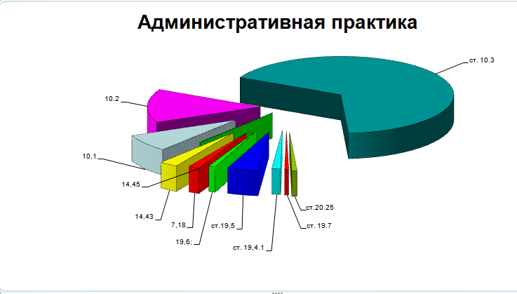

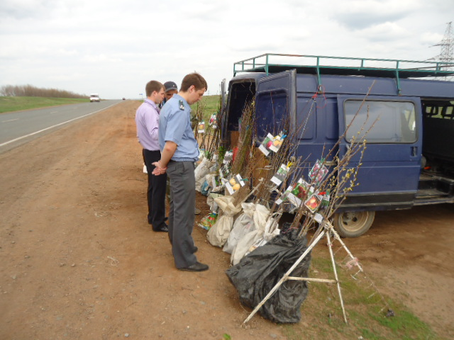
За 2015 год должностными лицами Управления в сфере внутреннего карантина растений проводились рейдовые мероприятия в отношении лиц осуществляющих перемещение, хранение, оборот и реализацию подкарантинной продукции на рынках, овощебазах и местах несанкционированной торговли на территории Оренбургской области. При проведении 367 рейдовых мероприятий с начала года выявлено 375 нарушений, из них совместно с Управлением Министерства внутренних дел Оренбургской области проведено 24 рейдовых мероприятия в результате которых было составлено 49 протоколов об административных правонарушениях
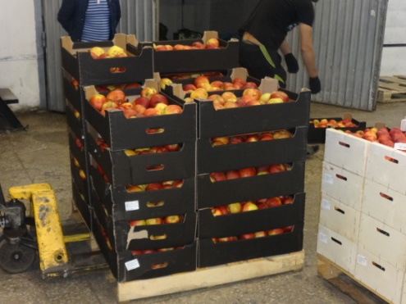
Во исполнение Указа Президента РФ от 29.07.2015г № 391 «Об отдельных специальных экономических мерах, применяемых в целях обеспечения безопасности Российской Федерации» было проведено 92 мероприятия совместно с должностными лицами Прокуратуры Оренбургской области, Управлением Роспотребнадзора по Оренбургской области и должностными лицами Оренбургской таможни. При проведении данных мероприятий было выявлено 18 случаев сельскохозяйственной продукции, запрещенной к ввозу в Российскую Федерацию общим объемом 1,35тн. В результате мероприятий данная продукция изъята и уничтожена на свалке ТБО.
При осуществлении контрольно-надзорных мероприятий Управлением проводился фитосанитарный мониторинг с целью выявления и недопущения распространения карантинных объектов на территории Оренбургской области и Российской Федерации в целом. Так, должностными лицами проведено контрольное фитосанитарное обследование земельных угодий Оренбургской области на площади более 632 тыс.га., в 159 хозяйствах. При обследовании подтверждено наличие следующих карантинных сорняков:
- амброзия трехраздельная в 22 хозяйствах на площади 1044,6 га;
- горчак розовый в 7 хозяйствах на площади 4652 га;
- повилика полевая в 5 хозяйствах на площади 585,3 га.
В целях исполнения указания заместителя Председателя Правительства Российской Федерации проведен мониторинг на землях обороны и особо охраняемых территориях Оренбургской области на площади более 106 тыс. га, в одном случае выявлен карантинный объект горчак ползучий на площади 348 га ( карантин наложен в 2008 году).
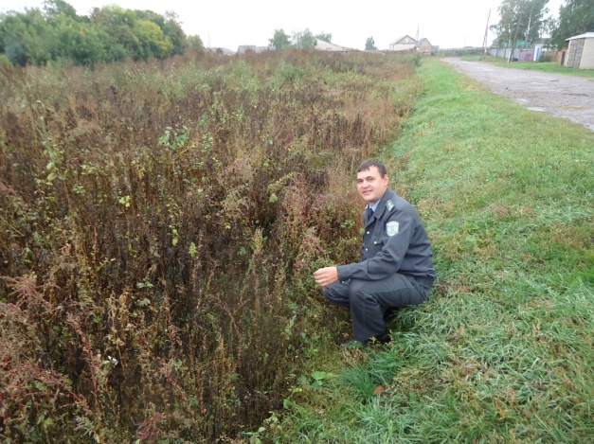
При проведении в 2015 году контрольных обследований, в целях установления (уточнения) границ карантинных фитосанитарных зон и зон, свободных от карантинных объектов, также осуществлялся контроль (надзор) за соблюдением карантинного фитосанитарного режима в карантинных фитосанитарных зонах. Контроль, за выполнением мероприятий по локализации и ликвидации очагов карантинных сорняков в хозяйствующих субъектах проведён на площади 92,5тыс. га.
Проведено обследование 10 тыс. га посевов подсолнечника на выявление фомопсиса, обследовано более 544 тыс. куб. м складских помещений с установкой феромонных ловушек на выявление капрового жука, проведено фитосанитарное обследование лесных насаждений на выявление карантинных вредителей с использованием феромонных ловушек на площади более 25,7 тыс. га., по результатам мониторинга карантинных объектов не обнаружено.
В рамках взаимодействия с ФГБУ «Оренбургский референтный центр Россельхознадзора» при исполнении государственного задания в области карантина растений было отобрано 5390 проб, проведено 6185 исследований, выявлено 545 положительных проб, что составляет 8,8%. (выявлены при проведении карантинных фитосанитарных обследований и при проведении контрольнор-надзорных мероприятий - карантинные сорные растения -амброзия трехраздельная, горчак ползучий, повилика полевая)
В 2015 году было проведено 7137 досмотров подкарантинной продукции, отобрано 22233 проб. Выдано 17612 карантинных и 2225 фитосанитарных сертификата.
Должностными лицами отдела осуществляется постоянный контроль за ввозимой и вывозимой подкарантинной продукцией с территории Оренбургской области.
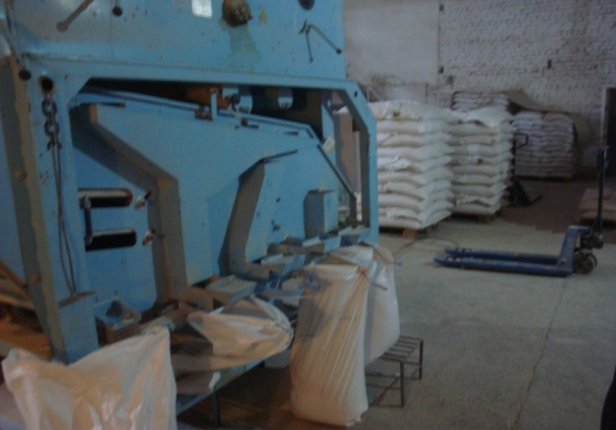
Так, общий объем отгруженной в другие субъекты РФ подкарантинной продукции составил более 879 тыс. тонн, 791,6 тыс. штук, 6,5 тыс. куб.м;
при вывозе на экспорт 116,6 тыс. тонн, 458,8 тыс.штук, 0,2 тыс. куб.м. В результате проведенных досмотров подкарантинной продукции в 3802 случаях было выявлено более 95 тыс. тонн зараженной продукции при внутрироссийских перевозках и более 5 тыс. тонн при отправке на экспорт. Вся зараженная (засоренная) продукция была направлена на переработку, на предприятия, лишающие семена жизнеспособности. Профумигировано зерна и продуктов его переработки 103,2 тыс.тонн.
Проведен вторичный досмотр импортной подкарантинной продукции 1,4 тыс. тонн и 321,4 тыс. штук.
В части качества и безопасности зерна и продуктов его переработки проконтролировано более 605 тыс. тн. продукции при этом выявлено 69 нарушений законодательства РФ, из которых: 14 - при осуществлении контрольно – надзорных мероприятий по контролю (надзору) за качеством и безопасностью зерна и продуктов его переработки, закупаемых для государственных нужд; 7 – при ввозе зерна на территорию РФ; 2 – при вывозе зерна с территории РФ; 29 - при хранении зерна и 17 при перевозке зерна.
Всего выявлено зерна и продуктов его переработки, не соответствующего требованиям нормативных документов, - 130,1 тыс. тн, из которых 106,7 тыс. тонн при перемещении зерна внутри страны.
В 2015 году по предписаниям должностных лиц отдела аннулировано 4 декларации о соответствии Таможенного союза на партии зерна общей массой 5,965 тыс. тонн, из которых 5,752 тыс.тн предназначенных дли отгрузки в Латвию и Испанию, в связи с отсутствием в протоколах испытаний на основании которых зарегистрированы декларации лабораторные исследования на показатели: Т-2 токсин, охратоксин А, и информация о ГМО и предельно допустимых уровнях содержания вредных примесей в зерне.

